**Littlest Pet Shop Kosmiczne zwierzaki - uzupełnij kolekcję!**

**Pewnie niejeden rodzic zna figurki LPS. To małe, kolorowe zwierzątka, które zrobiły furorę na rynku zabawkowym. Firma Hasbro wprowadziła niedawno nową kolekcję <b>Littlest Pet Shop Kosmiczne zwierzaki</b>. Czas zatem na uzupełnienie zbiorów Twojego dziecka!**

Jeśli Twoje dziecko uwielbia serial animowany "LPS", powinieneś sprawić mu jedną z zabawek z kolekcji [Littlest Pet Shop Kosmiczne zwierzaki](https://damizabawki.pl/pol_m_Kategorie_Figurki-_Littlest-Pet-Shop-462.html). Firma Hasbro przygotowała odświeżone wizerunki znanych z bajki postaci. Do niektórych zabawek są dołączone ciekawe akcesoria, które na pewno zachwycą każdego miłośnika tych uroczych zwierzaków.

**Littlest Pet Shop Kosmiczne zwierzaki - bogata oferta**

W naszym sklepie znajdziesz szeroki wybór zabawek z najnowszej kolekcji *Littlest Pet Shop Kosmiczne zwierzaki*. Prócz tradycyjnych pojedynczych figurek, możesz wybierać spośród zestawów składających się z dwóch lub większej liczby zwierzaczków. Takie komplety często są wyposażone także w dodatki typu koci plac zabaw, food truck czy salon piękności. To niewątpliwa gratka dla każdego miłośnika popularnych Pet Shopów.

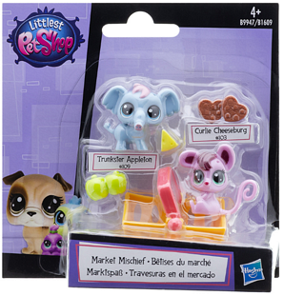

**Dobry pomysł na prezent - Littles Pet Shop Kosmiczne zwierzaki**

Niezależnie od tego, czy szukasz czegoś na drobny upominek, czy raczej zależy Ci na skompletowaniu większego prezentu, zabawki z serii **Littlest Pet Shop Kosmiczne zwierzaki** sprawdzą się doskonale. Pojedyncze figurki czy zwierzaki zestawione w parach to doskonały pomysł na podarunek, kiedy odwiedzasz znajomych mających dzieci. Zestawy np. parkiem linowym to dobra opcja na świąteczny podarunek. Sprawdź naszą ofertę i wybierz Pet Shopa, którego akurat potrzebujesz.

